МДОАУ "ЦРР - детский сад № 104 "Золотая рыбка" г. Орска

Конспект ОД по восприятию художественной литературы и фольклора
Пересказ русско-народной сказки «Заяц - хваста»

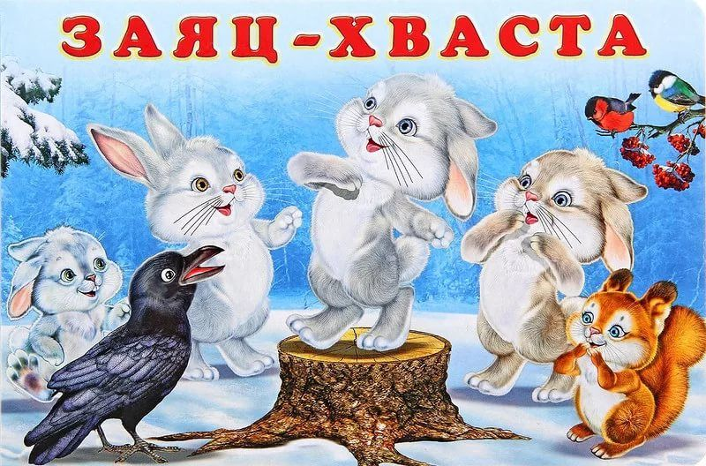

Подготовила: Воспитатель В КК:
Арапова Е.В.

г. Орск, 2024 год

Интеграция образовательных областей: художественно -эстетическое; речевое; физическое; познавательное.
Форма организации: подгрупповая.
Образовательная деятельность: Восприятие художественной литературы
и фольклора
Цель: Формирование умения детей связно, последовательно и выразительно передавать небольшие сказки.
Задачи:
Образовательные:
-Закрепить с детьми части сказки.
-Совершенствовать умение согласовывать в предложении прилагательное с существительным.
-Активизировать и обогащать словарный запас детей новыми словами.
-Совершенствовать умение пересказывать сказку близко к тексту.
Развивающие:
- Совершенствовать умение работать с картами Проппа при составлении плана.
-Формировать умение употреблять слова, наиболее точно подходящие к ситуации.
Воспитательные:
-Воспитывать любовь к русским народным сказкам.
-Воспитывать нормы нравственного поведения, навыки сотрудничества во время образовательной деятельности.
Предварительная работа: ознакомление с новыми словами: гумно; сноп; Хваста. Просмотр мультфильма «Заяц-Хваста»; составление плана и пересказ к народным сказкам с использованием карт Проппа; беседа «Что такое сказка?»; чтение народных сказок ; д\и «Из какой сказки герой?».
Материал и оборудование:
-Книга со сказкой «»Заяц-Хваста» ; волшебная коробочка ; маски зайца и вороны; карты Проппа..
Ход од

1 | Организационный | В. «Улыбка»  Приятно смотреть на человека, лицо которого украшает тёплая и доброжелательная улыбка. Давайте поприветствуем друг друга своими улыбками. Подарите свои улыбки соседу справа и слева.  В. Ребята , вы любите сказки?  В. Что такое сказка?  В. Чем отличается сказка от рассказа?  В. Откуда к нам пришли сказки?  В. Какие бывают сказки?  Существует три вида русских народных сказок:  * Волшебные, в которых происходят всякие чудеса, есть волшебные вещи, предметы.  * Бытовые. Это сказки о людях, о том, что с ними происходит в жизни. В этих сказках высмеиваются дурные, плохие поступки людей (лень, глупость, трусливость, хитрость, жадность, ложь). А хорошие качества, такие как дружба, доброта, трудолюбие, честность помогают героям выйти из самых сложных ситуаций и преодолеть все трудности. Героями этих сказок могут быть и животные.  * Сказки о животных, где главные герои — это звери и птицы. | Дети приветствуют друг друга улыбкой.  Сказка — это рассказ о вымышленных событиях, о том, чего на свете не бывает (звери в сказках разговаривают, происходят чудеса).  Сказка – выдумка, чародейство, волшебство; это увлекательная, интересная история, зачастую со счастливым концом.  Рассказ— это цепочка правдивых событий, последовательное изложение какого-либо материала.  Сказки сочиняли люди и рассказывали друг другу, а потом их стали собирать и записывать  Авторские и народные
 | ребус | В. Чтобы узнать какие герои сказки к нам пришли нам нужно разгадать ребус.(волшебная коробочка)  (педагог выставляет ребус на доску)  В. Какой заяц бывает в сказках?  А ворона? | Дети отгадывают ребус  (заяц; ворона)  Дети: заяц-трусливый; веселый; грустный и т.д  Ворона- хитрая; умная; и т.д
 | Чтение сказки | В. Сегодня мы с вами познакомимся с народной сказкой «Заяц-Хваста»  (воспитатель читает сказку) | Дети внимательно слушают сказку
 | Составление плана  (карты Проппа) | В. Из каких частей состоит наша сказка?  (воспитатель на доске зарисовывает части сказки )  В. Напомните мне ребята ,почему начало и конец сказки у нас обозначен маленьким квадратом ?  В. Почему основное действие обозначено длинным прямоугольником?  В. Давайте при помощи карт составим план для пересказа сказки какие карточки подходят? | Зачин ("На море-окияне, на острове Буяне... ")  Завязка (Жили-были...)  Основное действие (Иван Царевич идет искать..., побеждает Кащея и т. д. )  Концовка ("Жили-были два гуся, вот и сказка вся")  Дети: потому что начало и конец короткие.  Дети: потому что в основном действии происходят много разных событий.  Дети подбирают карточки по смыслу сказки и составляют план.
 | Беседа по содержанию сказки | давайте вспомним сказку.  1.Расскажите о том где и как жил заяц.  2.Зачем он забрался к крестьянину на гумно?  3. Расскажите о том как и перед кем хвастался заяц? И как он хвастался?  4. Кто рассказал вороне про зайца ,как назвала его ворона и почему?  5.Что случилось потом с вороной?  Кто помог ей?  6.Как спасся заяц от собак?  7.Что сказала ворона зайцу? | Ответы детей  1.Заяц жил в лесу-летом ему было хорошо, а зимой плохо — приходилось к крестьянам на гумно ходить.  2. заяц забрался к крестьянину на гумно овес воровать.  3. Он хвастался перед зайцами:  -У меня не усы, а усищи, не лапы - лáпищи, не зубы, а зýбищи — я никого не боюсь.  4.Зайцы рассказали потому что он хвастался перед всеми «У меня не усы-а усищи ; не зубы-а зубищи».  И они рассказали о хвастунишке вороне. Она назвала его Хваста.  5. Раз сидела ворона на заборе, собаки ее подхватили и давай мять, а заяц это увидел.  «Как бы вороне помочь?»  Выскочил на горочку и сел. Собаки увидали зайца, бросили ворону — да за ним, а ворона опять на забор.  6. А заяц от собак ушел  7.Немного погодя ворона опять встретила этого зайца и говорит ему:  Вот ты молодец, не хвáста, а храбрец!
 | Физ. минутка | Вышел заяц погулять,  Да снежками поиграть.  Прыг-скок, прыг-скок,  Встал наш заяц на пенёк.  Посмотрел по сторонам-  Волка нет – ни тут, ни там.  На пенёчке поплясал  И до дому поскакал. | Дети ходят и имитирую игру в снежки  Прыжки на двух ногах  Повороты в стороны  Имитация танца  Прыжки на двух ногах
 | Рассказывание сказки  «Заяц-Хваста»  воспитателем | Я вам сейчас еще раз прочитаю русскую народную сказку « Заяц - хваста», а вы внимательно слушайте и приготовьтесь к её пересказу.  Ребята, мы с вами вспомнили сказку, а теперь давайте попробуйте обыграть отрывок из сказки. | Дети внимательно слушают сказку. Пересказ детьми сказки с опорой на план (карты Проппа)
 | Драматизация небольшого отрывка из сказки. | В: Вы великолепные артисты! А давайте попробуем разыграть отрывок из сказки, когда ворона первый раз встретила зайца.  У меня есть замечательные шапочки – маски, они нам помогут.  Кто хочет быть вороной?  А кто – зайцем? | Дети обыгрывают отрывок из сказки
 | Пересказ сказки (целиком и по частям). | А теперь, ребята, мы попробуем пересказать нашу сказку по частям опираясь на наш план . Кто хочет начать рассказывать? Кто будет продолжать? Кто расскажет конец сказки?  Кто, ребята, хочет пересказать сказку полностью, от начала и до конца?  А помогут тебе подробно, последовательно пересказать наш план. | Дети рассказывают сказку согласно собранной картинки
 | Эмоции.  Дидактическая игра «Угадай настроение». | Воспитатель выставляет картинки эмоции зайца а ребята должны угадать эмоцию и показать.  1 .весело  2. грустно  3. удивление  4 .восхищение  5. задумчивость  6. злость  7. добрый  8 .спокойный | Дети угадывают и показывают эмоции.
 | Рефлексия | Вот какая волшебная коробка оказалась у нас сегодня в группе.  Вам понравились её сюрпризы и сказка?  Что вам понравилось больше?  Вы сегодня постарались на славу.  Всем большое спасибо! | Дети отвечают на вопросы

